## Blikvanger

## Indoor design

Inleiding

Dromenvangers komen oorspronkelijk uit Noord-Amerika. Al eeuwen lang maken indianen dromenvangers om boven het bedje of wiegje van hun kinderen te hangen. De indianen gaan ervan uit dat de hemel vol zit met zowel goede als slechte dromen en dat een dromenvanger de slechte dromen tegenhoudt en de goede dromen doorlaat.

Een dromenvanger bestaat altijd uit een ring waartussen een web is geweven en in het midden van dat web bevindt zich een gat. De slechte dromen blijven hangen in het web en zullen in de ochtendzon verbranden. De goede dromen vinden hun weg door het gat in het midden en glijden langs de veren onderaan de dromenvanger richting de persoon die eronder slaapt.

Opdracht (omschrijving)

[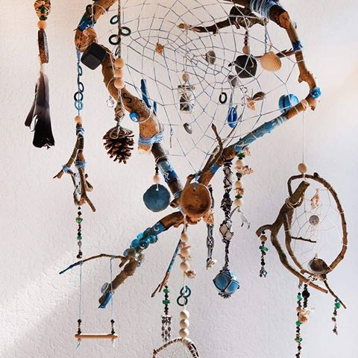](http://www.google.nl/url?sa=i&rct=j&q=&esrc=s&source=images&cd=&cad=rja&uact=8&ved=0ahUKEwiW7Kza1ZTUAhURYlAKHVqIBGAQjRwIBw&url=http://www.imgrum.org/tag/dromenvangers&psig=AFQjCNExFT0MnPoSxgghQhNT_ZrhvN0rCg&ust=1496132393188026)**Maak een dromenvanger.**

Voorbereiding

**Verzamel eerst je materialen en producten die je nodig hebt.**

**De basis:**

Houten takken

**Neem verder mee:**

Stenen, veertjes, aandenken, dennenappels, glazen flesjes (waar je een wens of droom in kan doen,….

Werkvolgorde

**Bindt de houten stokken aan elkaar zodat het een cirkel wordt.**

Pak nu het koord erbij. Knoop dit vast om de ring. Vanaf hier ga je het web maken. Hiervoor gebruik je steeds dezelfde ‘steek’ tijdens het hele proces. Voor de eerste ronde lus je 7 of meer keren (9-11-13) om de ring.

[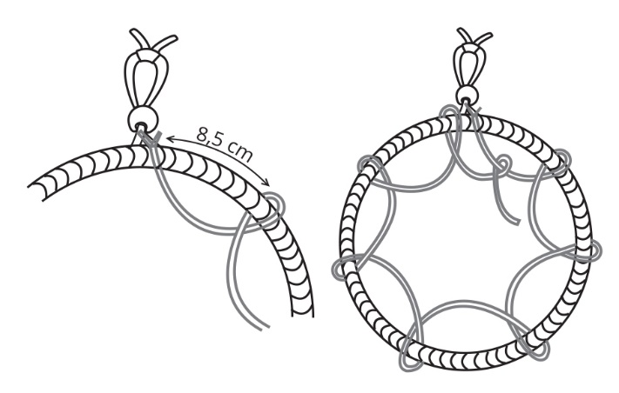](https://creatips.nl/wp-content/uploads/Maak-je-eigen-dromenvanger-stap-2.jpg)Als je het fijn vindt, kun je met een potlood een stipje zetten waar de lus moet komen. Voor een mooi symmetrisch effect kun je het beter wel uitmeten.

**De steek maken**  
Voor de steek wikkel je het draad om de ring heen en haal je het terug door het gat wat je net hebt gemaakt. Hierdoor wordt de lus als het ware een knoop en blijft hij goed op z’n plaats zitten. Herhaal dit 7 keer.

**De tweede ronde ongeveer 7 kralen toevoegen**  
Zet het koord vast met een knijpertje. (Ook handig als je even een pauze wilt nemen). Rijg nu het aantal kralen als lussen aan het koord.

Voor de tweede ronde, gebruik je dezelfde steek. Deze steek zet je echter vast op het middelpunt van het draad (tussen elke twee lussen) die in je in de vorige ronde hebt gemaakt. Voordat je de lus vast zet, rijg je hier een kraaltje tussen.  
Zorg ervoor dat het waxdraad mooi strak blijft. Om je hierbij te helpen kun je [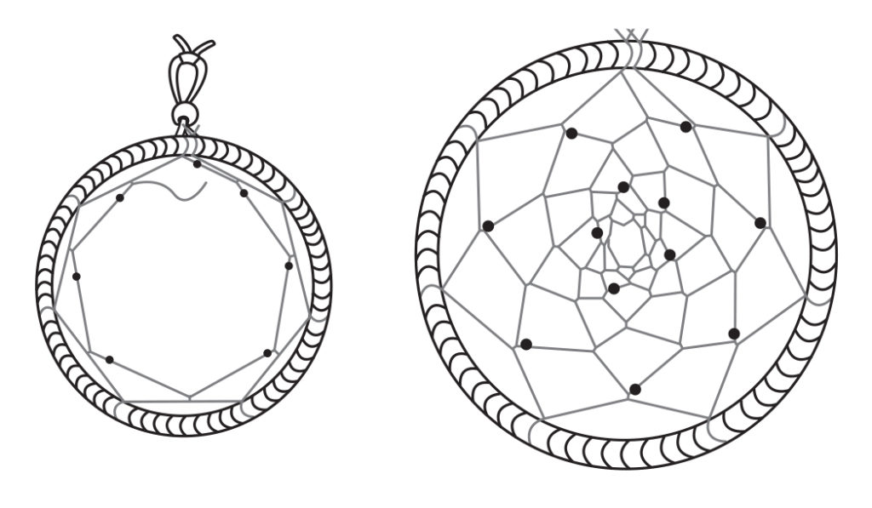](https://creatips.nl/wp-content/uploads/Maak-je-eigen-dromenvanger-stap-2.1-copy.jpg)af en toe het knijpertje vastzetten op een lus, zodat deze niet verschuift.

**De derde en vierde ronde**  
Nu je twee rondes gehad hebt, ga je op dezelfde manier verder met de derde en vierde ronde. Dus zoek elke keer het middelpunt op van de draad uit de vorige ronde en maak daar je lus weer aan vast.

**De vijfde ronde ongeveer 5 kralen toevoegen**Je web wordt nu als steeds kleiner. Rijg nu de overige 5 kleine kralen aan het koord en verwerk ze op dezelfde manier in je web als in de tweede ronde.

Als het kan, maak je nog een zesde ronde. Lukt dit niet meer? Maak dan een knoopje aan de achterkant van je web. Knip het overtollige waxkoord af. En je web is klaar!

**Stap 3: Je dromenvanger versieren**Uiteraard mag jij je dromenvanger versieren met wat jij wilt. Hang je eigen bij elkaar gezochte materialen aan de dromenvanger.

Beoordeling leerling

Beoordeling en weging docent

Weging Beoordeling

Opdracht resultaat 1

Werkhouding en proces 2

Omgang materialen 2

Eindbeoordeling :5 =

**Extra info**

**Betekenis van de veren**

In veel culturen hebben veren een symbolische betekenis. Zo wordt bijvoorbeeld gedacht dat veren een symbool zijn van ‘hogere gedachten’ of ‘spirituele vooruitgang’, omdat vogels, doordat ze kunnen vliegen, dichter bij God staan.

**Buizerd**: dood en wedergeboorte, nieuwe visie ontwikkelen.  
**Duif**: vrede en liefde, vruchtbaarheid en moederschap.  
**Eend**: bescherming, emotionele rust, instinct.  
**Gans**: reizen, zoektochten, ontwaken.  
**Ekster**: intelligentie, occulte kennis, bescherming, geluk.  
**Haan**: de start van iets nieuws, hoop, seksualiteit, wederopstanding.  
**Kraai**: raad, wijsheid, initiatief, geheime magie.  
**Merel**: zang, de energie van de spirituele aarde begrijpen.  
**Meeuw**: verantwoordelijkheid, subtiele communicatie, bescherming.  
**Pauw**: trots, schoonheid, zelfvertrouwen.  
**Reiger**: evenwicht, meditatie, geduld.  
**Zwaan**: waarheid, schoonheid, zelfkennis.  
**Ooievaar**: communicatie, beweging, ontwikkeling.  
**Vlaamse gaai**: vindingrijkheid, aanpassingsvermogen, leven in het nu.  
**Witte duif**: vrede en liefde.  
**Fazant**: vruchtbaarheid, seksualiteit en stoutmoedige gedachten.  
**Struisvogel**: lichtzinnigheid.  
**Papegaai**: communicatie.  
**Ooievaar**: geboorte, ouderschap en ontvangen.  
**Kip**: zekerheid, nieuw begin en seksualiteit.  
**Haan**: start van iets nieuws, hoop, wederopstanding, met vreugde de dag tegemoet zien.  
**Vlaamse gaai**: vindingrijk en het aanwenden van macht in de positieve zin van het woord.  
**Kraai**: intelligentie, magie, strijdlust, voorspellingen.  
**Merel**: verleiding, betovering.  
**Kanarie**: eenzaamheid.

**Betekenis van de gebruikte kleur**

Je kunt een dromenvanger natuurlijk uitkiezen op basis van je interieur en of hij daar mooi tussen hangt (en daar is helemaal niks mis mee!). Ook kleuren hebben een betekenis.

|  |  |  |
| --- | --- | --- |
| **Wit**: hoop, eenvoud, puurheid. | **Roze**: gezondheid, compassie, speelsheid. | **Bruin**: vriendelijkheid, aarde, gezondheid. |
| **Geel**: intelligentie, vriendelijkheid. | **Paars**: luxe, wijsheid, waardigheid. | **Grijs**: autoriteit, veiligheid, stabiliteit. |
| **Oranje**: creativiteit, innovatie. | **Blauw**: vertrouwen, integriteit, rust. | **Zwart**: kracht, mysterie, dood. |
| **Rood**: liefde, gevaar, energie. | **Groen**: groei, frisheid, natuur. |  |

Link hoe te maken

<http://nl.wikihow.com/Een-dromenvanger-maken>